中学校１年生 ＊単元確認テスト＊ ２学期⑥ |  |  | 図形の移動
組 番 | 名 前 |  |  |  |  |  | /10

１ 次の文章の（ ）の中に、下の からあてはまる言葉を選び、文章を完成させなさい。
（１点×５）
・ 図形を一定の方向に、一定の距離だけずらす移動を（ 平行移動 ）という。
・ 図形を１つの点を中心として、一定の角度だけまわす移動を（ 回転移動 ）といい、
特に１８０°回転させる移動を（ 点対称移動 ）という。
・ 図形を、ある直線を折り目として折り返すような移動を（ 対称移動 ）という。このとき、折り目とした直線を（ 対称の軸 ）という。
対称移動 点対称移動 対称の軸 平行移動 回転移動

２ 右の図は、合同な６つの正三角形を組み合わせた図形であり、６つの正三角形が共有する点をＯとする。次の（ ）にあてはまる言葉または数字をかき入れなさい。（１点×３）
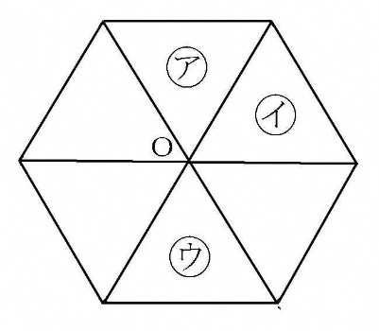
・ 正三角形㋐を正三角形㋑に重ね合わせるには、点Ｏを中心として
時計回りの方向に（ ６０ ）°だけ、回転させればよい。
・ 正三角形㋐を正三角形㋒に重ね合わせるには、点Ｏを中心として
時計回りの方向に（ １８０ ）°だけ、回転させればよい。
これを（ 点対称移動 ）という。

３ 次の作図をしなさい。
(1) 点Ａを、直線ℓ を対称の軸として対称 (2) 線分ＣＤを、直線ℓ を対象の軸として対称移
移動した点Ｂ（１点） 動した線分ＥＦ（１点）

Ａ
Ｄ
Ｃ

ℓ
ℓ

